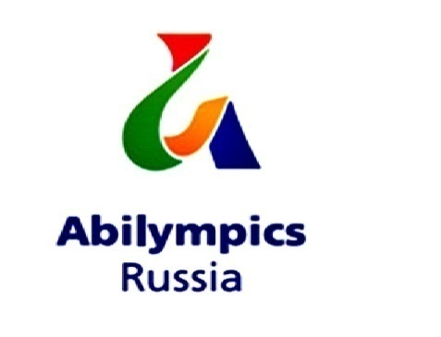
ПРОТОКОЛ
регистрации экспертов отборочного этапа
VI Московского чемпионата «Абилимпикс - 2020»
по компетенции
__________________________________________________
«___» ______________2020г.

№ п/п | Ф.И.О. эксперта  (ПОЛНОСТЬЮ) | Место работы | Контакты | Подпись эксперта

Ответственный:
Главный эксперт ___________________________/_______________________
Ф.И.О. подпись

